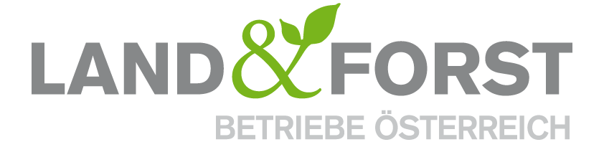
PRESSEINFORMATION
Wien, 21. April 2021

Tag der Erde - „Natur schützen. Natur nützen.“
Die Land&Forst Betriebe Österreich unterstreichen im Rahmen des „Tages der Erde“ ihr nachhaltiges Zukunftskonzept

Der diesjährige „Tag der Erde“ am 22. April steht unter dem globalen Motto: „Restore our Earth“ und möchte auf die dringende Notwendigkeit einer ressourcenschonenden Lebensweise aufmerksam machen. Die Land&Forst Betriebe Österreich unterstützen diesen Ansatz und zeigen auf, dass sie im Gleichklang mit dieser Botschaft in ihrer täglichen Arbeit für einen ökonomisch nachhaltigen, ökologisch erfolgreichen und gesellschaftlich akzeptierten Schutz der heimischen Wälder und Felder stehen – ganz nach dem Motto: „Natur schützen. Natur nützen.“. Gleichzeitig richten Sie einen Appell an Politik und Gesellschaft, diese Anstrengungen auch fair zu würdigen.
Der „Earth Day“ am 22. April steht jährlich mit seinem Leitmotiv für vielfältige Aktionen rund um das breite Spektrum des Umwelt- und Klimaschutzes. Gleichzeitig soll dieser Tag Anstoß für jeden sein, seine persönliche Umwelt-Agenda zu überdenken und nachhaltig umzusetzen. Seit der Gründung vor über 50 Jahren in den USA ist der Umweltaktionstag „Earth Day“ am 22. April zu einer weltweiten Umwelt-Volksbewegung in nahezu 200 Ländern der Erde herangewachsen. Er wird auch von den Vereinten Nationen als Mahnung an alle Staaten der Erde verstanden, sich aktiv gemeinsam um zukunftsfähige Lösungen für die Umwelt und für das Klima nachdrücklich einzusetzen. Die Earth Day - Bewegung ruft die Menschen am 22. April auf: "Make every day Earth Day"- "Tu jeden Tag etwas für die Umwelt, sei umweltfit".
Die Land&Forst Betriebe Österreich bemühen sich um eine Generationen-übergreifende, beständige Entwicklung der heimischen Felder und Wälder. So nehmen sie den „Tag der Erde“ zum Anlass, um auf die Notwendigkeit einer nachhaltigen Landbewirtschaftung hinzuweisen.
Integrale Betrachtung ist der Schlüssel zum Erfolg

„Wir bearbeiten und gestalten unsere Felder und Wälder nicht nur für die Gegenwart, sondern auch für zukünftige Generationen“, betont Felix Montecuccoli, Präsident der Land&Forst Betriebe Österreich. „Wir bewahren die heimische Kulturlandschaft durch eine ökologisch und ökonomisch verantwortungsvolle Bewirtschaftung, ohne dabei Raubbau an den vorhandenen Ressourcen zu betreiben. Dabei ist es uns ein besonderes Anliegen, Klimaschutz und positive Biodiversitätsentwicklung gemeinsam zu denken und zu forcieren. Der aktuelle Lebensstil in unseren Breiten ist nicht mehr dafür geeignet, unseren Enkeln und Urenkeln einen nachhaltigen Planeten zu hinterlassen. Wir müssen alle danach trachten, mit den vorhandenen Ressourcen sorgsamer umzugehen. Unser Bestreben als Verband liegt auch darin, diese Botschaften und Werte einer breiten Öffentlichkeit näher zu bringen, denn nur mit einer integrierten Betrachtung unseres Mottos „Natur schützen. Natur nützen.“ ist es möglich, dass unsere Felder und Wälder auch für zukünftige Generationen erhalten bleiben.“

Die drei Säulen der Nachhaltigkeit leben

Gleichzeitig richtet Felix Montecuccoli einen Appell an Politik und Öffentlichkeit: „Damit die vielfältigen land- und forstwirtschaftlichen Familienbetriebe auch in Zukunft die Versorgung der heimischen Bevölkerung mit regionalen Lebensmitteln, mit nachwachsenden Rohstoffen und mit einer vielfältigen Landschaft gewährleisten können, ist eine faire Abgeltung der erbrachten Leistungen eine Grundvoraussetzung. Denn nur so sind die österreichische Landwirtschaft und ihre Produkte gegenüber Angeboten aus anderen Märkten konkurrenzfähig. Das bedeutet: ökologische Produkte brauchen ökonomische Rahmenbedingungen, aber auch eine entsprechende Wertschätzung seitens der Politik und der Gesellschaft.“

Die Land&Forst Betriebe Österreich sind die freiwillige Vereinigung österreichischer Landbewirtschafter, mit der Zielsetzung, Österreichs Wälder und Felder als betriebliche Grundlage und gesellschaftlichen Mehrwert zu erhalten und Bewusstsein für die Anliegen privater land- und forstwirtschaftlicher Betriebe und deren Tätigkeit zu schaffen. Die Mitgliedsbetriebe der Land&Forst Betriebe Österreich bewirtschaften zusammen mehr als ein Viertel des österreichischen Waldes und produzieren jede fünfte Tonne des österreichischen Getreides.

Kontakt
Land&Forst Betriebe Österreich
Thomas von Gelmini
Presse und Öffentlichkeitsarbeit
Tel.: +43 (0)1 5330227 21
Mobil: +43 (0) 664 149 16 15
E-Mail: gelmini@landforstbetriebe.at
Web: www.landforstbetriebe.at

